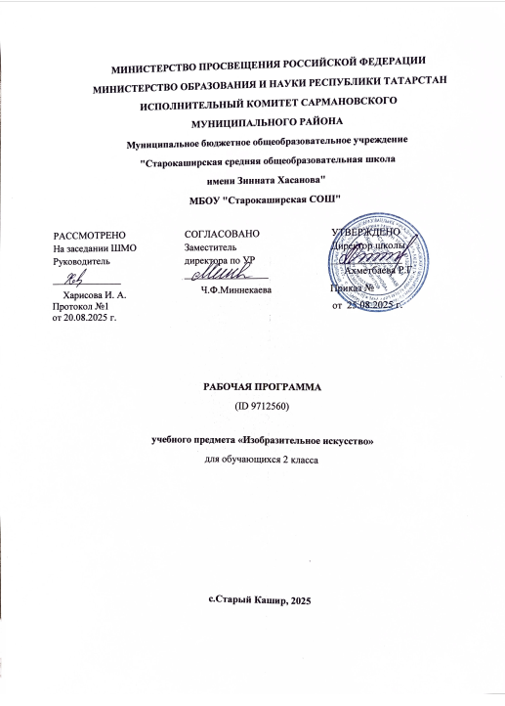

2 КЛАСС
№ п/п | Наименование разделов и тем программы | Количество часов |  |  | Электронные (цифровые) образовательные ресурсы
№ п/п | Наименование разделов и тем программы | Всего | Контрольные работы | Практические работы | Электронные (цифровые) образовательные ресурсы
1 | Введение | 2
2 | Как и чем работает художник | 14
3 | Реальность и фантазия | 5
4 | О чем говорит искусство? | 7
5 | Как говорит искусство? | 6
ОБЩЕЕ КОЛИЧЕСТВО ЧАСОВ ПО ПРОГРАММЕ |  | 34 | 0 | 0

3 КЛАСС
№ п/п | Наименование разделов и тем программы | Количество часов |  |  | Электронные (цифровые) образовательные ресурсы
№ п/п | Наименование разделов и тем программы | Всего | Контрольные работы | Практические работы | Электронные (цифровые) образовательные ресурсы
1 | Введение | 1 |  |  | Библиотека ЦОК https://m.edsoo.ru/7f411892
2 | Искусство в твоем доме | 8 |  |  | Библиотека ЦОК https://m.edsoo.ru/7f411892
3 | Искусство на улицах твоего города | 8 |  |  | Библиотека ЦОК https://m.edsoo.ru/7f411892
4 | Художник и зрелище | 7 |  |  | Библиотека ЦОК https://m.edsoo.ru/7f411892
5 | Художник и музей | 10 |  |  | Библиотека ЦОК https://m.edsoo.ru/7f411892
ОБЩЕЕ КОЛИЧЕСТВО ЧАСОВ ПО ПРОГРАММЕ |  | 34 | 0 | 0

2 КЛАСС
№ п/п | Тема урока | Количество часов |  |  | Дата изучения | Электронные цифровые образовательные ресурсы
№ п/п | Тема урока | Всего | Контрольные работы | Практические работы | Дата изучения | Электронные цифровые образовательные ресурсы
1 | Природа и художник. Графические и живописные художественные материалы и техники | 1 |  |  | 02.09.2025 | Библиотека ЦОК https://m.edsoo.ru/7f411892
2 | Три основных цвета – жёлтый, красный, синий. Цвета основные и дополнительные. Смешение красок | 1 |  |  | 09.09.2025 | Библиотека ЦОК https://m.edsoo.ru/7f411892
3 | Три цвета + белая и чёрная краски. Темное и светлое. Выразительные свойства цвета | 1 |  |  | 16.09.2025 | Библиотека ЦОК https://m.edsoo.ru/7f411892
4 | Пастель, восковые мелки или акварель. Выразительные свойства художественных материалов | 1 |  |  | 23.09.2025 | Библиотека ЦОК https://m.edsoo.ru/7f411892
5 | Что такое аппликация? Ритм пятен | 1 |  |  | 30.09.2025 | Библиотека ЦОК https://m.edsoo.ru/7f411892
6 | Что может линия? Выразительные возможности графических материалов | 1 |  |  | 07.10.2025 | Библиотека ЦОК https://m.edsoo.ru/7f411892
7 | Инструменты графических редакторов. Выразительные средства линии. Линейный рисунок на экране компьютера | 1 |  |  | 14.10.2025 | Библиотека ЦОК https://m.edsoo.ru/7f411892
8 | Что может пластилин? Лепка. Скульптурные материалы и инструменты | 1 |  |  | 21.10.2025 | Библиотека ЦОК https://m.edsoo.ru/7f411892
9 | Бумага, ножницы, клей. Конструирование из бумаги. Бумагопластика | 1 |  |  | 11.11.2025 | Библиотека ЦОК https://m.edsoo.ru/7f411892
10 | Неожиданные материалы. Техники и материалы декоративно-прикладного творчества | 1 |  |  | 18.11.2025 | Библиотека ЦОК https://m.edsoo.ru/7f411892
11 | Изображение и реальность. Изображение реальных животных | 1 |  |  | 25.11.2025 | Библиотека ЦОК https://m.edsoo.ru/7f411892
12 | Изображение и фантазия. Фантастические мифологические животные | 1 |  |  | 02.12.2025 | Библиотека ЦОК https://m.edsoo.ru/7f411892
13 | Украшение и реальность. Узоры в природе | 1 |  |  | 09.12.2025 | Библиотека ЦОК https://m.edsoo.ru/7f411892
14 | Украшение и фантазия. Природные мотивы в декоративных украшениях. Кружево | 1 |  |  | 16.12.2025 | Библиотека ЦОК https://m.edsoo.ru/7f411892
15 | Постройка и реальность. Постройки в природе | 1 |  |  | 23.12.2025 | Библиотека ЦОК https://m.edsoo.ru/7f411892
16 | Постройка и фантазия. Конструируем из бумаги подводный мир | 1 |  |  | 30.12.2025 | Библиотека ЦОК https://m.edsoo.ru/7f411892
17 | Постройка и фантазия. Строим из бумаги сказочный город. Образ архитектурной постройки | 1 |  |  | 13.01.2026 | Библиотека ЦОК https://m.edsoo.ru/7f411892
18 | Изображение природы в различных состояниях. Образ моря в разных состояниях | 1 |  |  | 20.01.2026 | Библиотека ЦОК https://m.edsoo.ru/7f411892
19 | Изображение характера разных животных | 1 |  |  | 27.01.2026 | Библиотека ЦОК https://m.edsoo.ru/7f411892
20 | Как изобразить характер персонажа. Добрые и злые сказочные персонажи. Женский образ | 1 |  |  | 03.02.2026 | Библиотека ЦОК https://m.edsoo.ru/7f411892
21 | Изображение характера и роли персонажа. Добрый и злой мужской образ в сказках и былинах | 1 |  |  | 10.02.2026 | Библиотека ЦОК https://m.edsoo.ru/7f411892
22 | Образ человека в скульптуре. Передача движения и статики в скульптуре | 1 |  |  | 17.02.2026 | Библиотека ЦОК https://m.edsoo.ru/7f411892
23 | О чем говорят украшения: украшения добрых и злых сказочных персонажей | 1 |  |  | 24.02.2026 | Библиотека ЦОК https://m.edsoo.ru/7f411892
24 | О чем говорят украшения: праздничный флот (царя Салтана) и угрожающие знаки-украшения флота пиратов | 1 |  |  | 03.03.2026 | Библиотека ЦОК https://m.edsoo.ru/7f411892
25 | Образ здания. Кто в каком доме живет. Изображения построек для разных сказочных персонажей | 1 |  |  | 10.03.2026 | Библиотека ЦОК https://m.edsoo.ru/7f411892
26 | Цвет теплый и холодный. Цветовой контраст | 1 |  |  | 17.03.2026 | Библиотека ЦОК https://m.edsoo.ru/7f411892
27 | Цвет звонкий, яркий и цвет тихий, мягкий. Выразительные свойства цвета | 1 |  |  | 24.03.2026 | Библиотека ЦОК https://m.edsoo.ru/7f411892
28 | Что такое ритм линий. Графические художественные материалы | 1 |  |  | 07.04.2026 | Библиотека ЦОК https://m.edsoo.ru/7f411892
29 | Характер линий. Выразительные средства графики | 1 |  |  | 14.04.2026 | Библиотека ЦОК https://m.edsoo.ru/7f411892
30 | Ритм пятен. Полет птиц | 1 |  |  | 21.04.2026 | Библиотека ЦОК https://m.edsoo.ru/7f411892
31 | Что такое пропорции. Сочетание объемов в пространстве | 1 |  |  | 28.04.2026 | Библиотека ЦОК https://m.edsoo.ru/7f411892
32 | Ритм линий и пятен на экране компьютера. Основы цифрового рисунка | 1 |  |  | 05.05.2026 | Библиотека ЦОК https://m.edsoo.ru/7f411892
33 | GIF-анимация простого изображения. Анимация простого изображения | 1 |  |  | 12.05.2026 | Библиотека ЦОК https://m.edsoo.ru/7f411892
34 | Весна. Коллективная работа. Обобщение материала | 1 |  |  | 19.05.2026 | Библиотека ЦОК https://m.edsoo.ru/7f411892
ОБЩЕЕ КОЛИЧЕСТВО ЧАСОВ ПО ПРОГРАММЕ |  | 34 | 0 | 0

